2022第二十二届中山机床模具及塑胶机械展览会（简称：2022中山机械展）
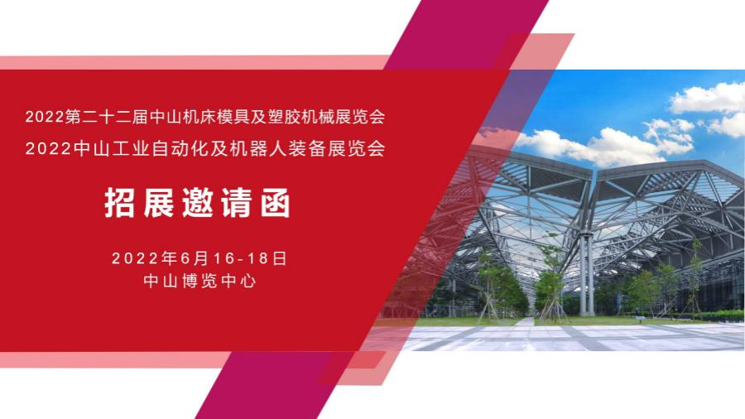
2022第八届中山工业自动化及机器人装备展览会

展会时间：2022年6月16-18日
展会地点：中山博览中心（中山市博爱六路）
主办单位：
广东亚联展览股份有限公司
承办单位：
广东亚联展览股份有限公司
中山市讯联会展服务有限公司

鸣谢单位 ：

广东省机械行业协会
珠海市先进装备制造行业协会
中山市工商业联合会
中山火炬高技术产业开发区商会
中山市质量技术协会
中山市自行车电动车行业协会
中山市汽车零部件及配件制造行业协会
中山市家用电器行业协会
中山市机械工程学会
中山市脚轮行业协会
中山市小榄镇智能装备协会
中山市光电产业协会
中山市节能协会
中山三桥五金批发市场

【展会概况】
展会规模：17000平方 参展企业：400家 展位数：800个 专业观众预计：30000人

【市场背景】
中山，地处“粤港澳大湾区”的中心位置，近年来提出要努力建设粤港澳大湾区世界级先进制造业基地，打造区域性综合交通枢纽、产业创新中心的发展定位，从中山的中山、广东的中山、湾区的中山、中国的中山、世界的中山五个维度，积极拥抱大城市、拥抱大湾区、拥抱高科技，立足“五个维度”实施“四轮驱动”谋划新发展。制造业是中山经济发展的基础，没有制造业的高质量发展，就不可能有中山的高质量发展。当前，
中山正凝心聚力，全面深入贯彻党的十九届五中全会精神，落实《广东省数字经济促进条例》《广东省人民政府关于印发广东省制造业数字化转型实施方案及若干政策措施的通知》，发展先进制造业，推动工业互联网、5G、人工智能、大数据等数字技术和实体经济深度融合，制造业数字化网络化智能化转型是中山传统制造业转型升级、实现高质量发展的必由之路，是制造企业强身健体、提高竞争力的必由之路。中山机械展的举办将带动中山及珠江西岸先进装备制造业产业带建设，加快推动产业转型升级，为中山工业注入新动力。

【展会介绍】
中山机械展以中山为中心，以中山、珠海、江门、顺德等珠三角西岸工业基地为重点，覆盖粤西地区，辐射整个华南市场。中山机械展重点展示国内外先进的机械装备，高档数控机床、精密加工中心、自动化设备、工业机器人，智能包装设备，模具配件、节能环保等“高精尖”技术与设备，推进“中山制造”迈向“中山智造”，加快中山及周边城市产业转型升级。中山机械展历经二十一届，现已发展成为珠江西岸地区高端精密制造行业盛会。展会如同构架在产购双方的一座桥梁，为买卖双方提供了面对面沟通与了解的机会。

【历届回顾】
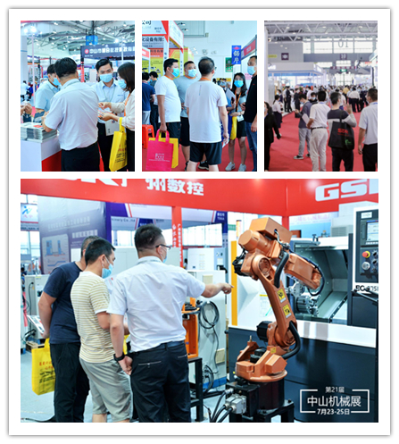【展品范围】
- 机床模具展区：高档数控机床、精密加工中心、电火花机床、线切割机床、高精密冲床，高精密磨床；精密模具制造、模具配件、模具材料、刀具、工量具、夹具及机床附件、机械配件、机械零部件等。
- 自动化及机器人展区：工控自动化、非标自动化设备、工业机器人、人工智能、机器视觉、工业4.0整体解决方案、工业设计及应用等。
- 智能装备展区：智能制造设备、3D打印、智能包装设备、绿色印刷设备、节能环保设备、智慧物流、智慧工厂等。
- 激光及焊接切割展区：激光加工设备、雕刻机/打标机、激光器；电弧焊、电阻焊、智能焊接装备等；数控切割机、等离子切割机、激光切割机、焊接器具、工具等。
- 5G+工业互联网展区：工业网络互联、工业标识及信息采集、工业互联网平台、数字化工厂、工业软件及综合解决方案、5G系统集成与标准、5G网络建设、通信服务、网络服务等。

【上届回顾】
上届展会云集了近300家企业参展，国内知名品牌如：北京精雕、海天精工、宝科精密、广州数控、绮力机械、智合数控、台成数控、德米机床、幸得堡、鸿镭激光、博特激光、瑞钧科技、颖将数控、迪蒙数控、伯乐塑机、博宇机械、红管科技、中山巨力机床、东亚机械、宏特自动化、长仁机器人、龙宁自动化、凯栎自动化（节卡机器人）、赫尔曼自动化、丰兴包装、坤源包装、同慧智能、荣生机械、中力叉车、信邦刀具、御钻刀具、鑫太自动化、申达机械（直线度线材）、力派机械、骏崴焊机、鼎昇机械、楚达机械、德通通风、金明通风等竞相展示先进装备制造业发展的最新成果及技术，助力广大企业转型升级。据工作人员不完全统计结果显示，展会现场成交金额累计约5100万人民币。

【展会亮点】
- 主办方深耕机械装备制造业20年之久，组展经验丰富。
- 邀请来自中山、珠海、江门、佛山、东莞等大湾区6000余位专业观众与会采购，目标精准匹配，打造高效的交易、交流平台。
- 现场展示工业4.0智能工厂落地示范线，让您身临其境，感受智慧工厂的魅力。
- 优质媒体资源：中山机械展在展前、展中与数十家专业媒体进行深度合作，如南方日报、羊城晚报、中山日报、中山商报、中山网、广东微视、搜狐、网易、新浪等媒体平台都将对展会进行报道。

【参展收费标准】
标准展位：￥5800元/个·9平方
空地（特装）：￥580元/平方，36平方米起租。
标准展位设施：2.5M高三面围板，中文楣板，一桌两椅，两只射灯，220V/3A电源插座一个。
空地：只提供相应面积，不含任何设施。

【展会咨询】
广东亚联展览股份有限公司
电 话：0760-85311850/18028338291
传 真：0760-23324768
邮 箱：zs5311809@126.com
官 网：www.ampf.com.cn



官方公众号，扫码关注我们
开拓大湾区市场，首选亚联机械工业巡展！
江门展2022年4月21-23日；南昌展2022年 5月26-28日
中山展2022年6月16-18日；珠海展2022年9月22-24日
小榄展2022年10月28-30日；惠州展2022年12月

